Resolución del Pleno del Instituto de Transparencia, Acceso a la Información Pública y Protección de Datos Personales del Estado de México y Municipios, con domicilio en Metepec, Estado de México, de fecha once de diciembre de dos mil veinticuatro.

VISTO el expediente conformado con motivo del Recurso de Revisión 07271/INFOEM/IP/RR/2024, interpuesto por la persona Recurrente o Particular, en contra de la respuesta del Sujeto Obligado, Universidad Autónoma del Estado de México, a la solicitud de acceso a la información pública 01069/UAEM/IP/2024, se emite la presente Resolución, con base en los Antecedentes y Considerandos que se exponen a continuación:

A N T E C E D E N T E S

I. Presentación de la solicitud de información

El catorce de octubre de dos mil veinticuatro, se presentó una solicitud de información por la persona Recurrente, a través del Sistema de Acceso a la Información Mexiquense (SAIMEX), ante la Universidad Autónoma del Estado de México, en los siguientes términos:

DESCRIPCIÓN CLARA Y PRECISA DE LA INFORMACIÓN SOLICITADA
solicito el informe de actividades que se entrega mediante oficio FO/037/2024 del director general FONDICT-UAEM” (Sic)

MODALIDAD DE ENTREGA
A través del SAIMEX”

II. Prórroga para atender su solicitud de información

El cinco de noviembre de dos mil veinticuatro, el Sujeto Obligado, a través del Sistema de Acceso a la Información Mexiquense (SAIMEX), notificó una prórroga, emitida por el Comité de Transparencia donde se aprueba la ampliación de término para atender la solicitud de información.

II. Respuesta del Sujeto Obligado

El catorce de noviembre de dos mil veinticuatro, el Sujeto Obligado notificó al Particular, mediante el Sistema de Acceso a la Información Mexiquense (SAIMEX), la respuesta a la solicitud de acceso a la información, a través de lo siguiente:

“…hacemos de su conocimiento que en archivo electrónico adjunto encontrará la información solicitada. Es menester señalar que de conformidad con lo establecido en los artículos 53 y 162 de la Ley de Transparencia, Acceso a la Información Pública del Estado de México y Municipios, las unidades de transparencia deberán recibir, tramitar y dar respuesta a las solicitudes de acceso a la información, con la información que las áreas competentes cuenten de acuerdo a sus facultades, competencias y funciones.
…”

El Sujeto Obligado adjuntó la digitalización del Informe de Avances en la Extinción del FONDICT-UAEM.

III. Interposición del Recurso de Revisión

El diecinueve de noviembre de dos mil veinticuatro, se recibió en este Instituto, a través del Sistema de Acceso a la Información Mexiquense (SAIMEX), el Recurso de Revisión interpuesto por la persona Recurrente, en contra de la respuesta del Sujeto Obligado, en los siguientes términos:

ACTO IMPUGNADO
el documento entregado es un resumen, solicito el informe emitido y rubricado por la autoridad competente” (Sic.)

RAZONES O MOTIVOS DE LA INCONFORMIDAD
el documento entregado es un resumen, solicito el informe emitido y rubricado por la autoridad competente” (Sic.)

IV. Trámite del Recurso de Revisión ante este Instituto

a) Turno del Medio de Impugnación. El diecinueve de noviembre de dos mil veinticuatro, el Sistema de Acceso a la Información Mexiquense (SAIMEX), asignó el número de expediente 07271/INFOEM/IP/RR/2024, al Medio de Impugnación que nos ocupa, con base en el sistema aprobado por el Pleno de este Organismo Garante y lo turnó al Comisionado Ponente Luis Gustavo Parra Noriega, para los efectos del artículo 185, fracción I de la Ley de Transparencia y Acceso a la Información Pública del Estado de México y Municipios.

b) Admisión del Recurso de Revisión. El veintidós de noviembre de dos mil veinticuatro, se acordó la admisión del Recurso de Revisión interpuesto por la persona Recurrente en contra del Sujeto Obligado, en términos del artículo 185, fracciones I y II de la Ley de Transparencia y Acceso a la Información Pública del Estado de México y Municipios, el cual fue notificado a las partes el veinticinco del mismo mes y año, a través del Sistema de Acceso a la Información Mexiquense (SAIMEX), en el que se les otorgó un plazo de siete días hábiles posteriores a la misma, para que manifestaran lo que a su derecho conviniera y formularan alegatos.

c) Informe Justificado. El veintinueve de noviembre y tres de diciembre de dos mil veinticuatro, a través del Sistema de Acceso a la Información Mexiquense (SAIMEX), se recibió en este Instituto el informe justificado por parte del Sujeto Obligado, mediante los documentos siguientes:

i. Oficio número FO/078/2024, del veintiséis de noviembre de dos mil veinticuatro, suscrito por el Director General del FONDICT-UAEM y dirigido al Director de Transparencia Universitaria, por medio del cual mencionó lo siguiente:

“…En cuanto al recurso número 07271/UAEM/IP/2024, en el que la razón o el motivo de la inconformidad es: "el documento entregado es un resumen, solicito el informe emitido y rubricado por la autoridad competente"; manifiesto a Usted que la información solicitada se proporcionó tal y como se encuentra, atendiendo a lo dispuesto por el artículo 12 de la Ley de Transparencia y Acceso a la Información Pública del Estado de México y Municipios…
…”

ii. Oficio sin número del tres de diciembre de dos mil veinticuatro, suscrito por el Director de Transparencia Universitaria y dirigido al Comisionado Ponente, por medio del cual ratificó su respuesta, precisando lo siguiente:

“…se reitera que el documento (Informe avances extinción del FONDICT.pdf) mismo que se adjuntó tanto en respuesta a la solicitud primigenia, como en el informe de justificación, es el único documento con el que se cuenta y que obra en los archivos del FONDICT-UAEM.…”

e) Vista del Informe Justificado. El tres de diciembre de dos mil veinticuatro, se dictó acuerdo por medio del cual se puso a la vista de la persona Recurrente el Informe Justificado entregado por el Sujeto Obligado, el cual fue notificado a las partes, el mismo día, a través del Sistema de Acceso a la Información Mexiquense (SAIMEX). Cabe señalar que el Particular fue omiso en realizar manifestación alguna.

d) Cierre de instrucción. El diez de diciembre de dos mil veinticuatro, al no existir diligencias pendientes por desahogar, se emitió el acuerdo por medio del cual se declaró cerrada la instrucción y se determinó pasar los expedientes a resolución, en términos de lo dispuesto en los artículos 185, fracciones VI y VIII, de la Ley de Transparencia y Acceso a la Información Pública del Estado de México y Municipios, mismo que fue notificado a las partes el mismo día, a través del Sistema de Acceso a la Información Mexiquense (SAIMEX).

En razón de que fue debidamente sustanciado e integrado el expediente electrónico y no existe diligencia pendiente de desahogo, se emite la resolución que conforme a Derecho proceda, de acuerdo a los siguientes:

C O N S I D E R A N D O S:

PRIMERO. Competencia

El Instituto de Transparencia, Acceso a la Información Pública y Protección de Datos Personales del Estado de México y Municipios, es competente para conocer y resolver el presente recurso de revisión interpuesto por la persona recurrente, conforme a lo dispuesto en los artículos 6°, apartado A, de la Constitución Política de los Estados Unidos Mexicanos; 5°, párrafos trigésimo segundo, trigésimo tercero y trigésimo cuarto, fracciones I, II, III, IV y V de la Constitución Política del Estado Libre y Soberano de México; 1°, 8°, 9°, 10, 56 y 42, fracciones I, II y III, de la Ley General de Transparencia y Acceso a la Información Pública; 1°, 2°, fracciones II y IV; 13, 29, 36, fracciones I y II; 176, 178, 179, 181 párrafo tercero, 185, 188 y 189 de la Ley Transparencia y Acceso a la Información Pública del Estado de México y Municipios; 7°, 9°, fracciones I y XXIII y 11 del Reglamento Interior del Instituto de Transparencia, Acceso a la Información Pública y Protección de Datos Personales del Estado de México y Municipios.

SEGUNDO. Causales de improcedencia y sobreseimiento

De las constancias que forma parte del Recurso de Revisión que se analiza, se advierte que previo al estudio del fondo de la litis, es necesario estudiar las causales de improcedencia y sobreseimiento que se adviertan, para determinar lo que en Derecho proceda.

Causales de improcedencia

Este Instituto realiza el estudio oficioso de las causales de improcedencia, por tratarse de una cuestión de orden público y de estudio preferente (acorde con el Criterio orientador en la Tesis de Jurisprudencia “IMPROCEDENCIA.” (Semanario Judicial de la Federación, Quinta Época, 1985, pág. 262), el cual establece que debe examinarse previamente la procedencia del juicio de amparo, sea que las partes lo soliciten o no, por ser una cuestión de orden público; de tal suerte, deberá ser desechado cualquier Recurso de Revisión que actualice alguno de los supuestos establecidos en el artículo 191 de la Ley de Transparencia y Acceso a la Información Pública del Estado de México y Municipios, por ser improcedente.

En el presente caso, no se actualiza ninguna de las causales de improcedencia establecidas en el ordenamiento jurídico previamente señalado, toda vez que: este Instituto no tiene conocimiento de que se encuentre en trámite algún medio de defensa presentado por la persona Recurrente ante otra instancia; no existió prevención alguna; la veracidad de la respuesta no formó parte del agravio; ni se realizó una consulta o ampliación a los alcances del requerimiento informativo.

Asimismo, se actualiza la causal de procedencia del Recurso de Revisión señalada en el artículo 179, fracción VI, de la Ley en cita, pues la persona Recurrente se inconformó con la entrega de información que no corresponde con lo solicitado.

Causales de sobreseimiento

Por ser de previo y especial pronunciamiento, este Instituto analiza si se actualiza alguna causal de sobreseimiento.

Sobre el tema, el artículo 192 de la Ley Transparencia y Acceso a la Información Pública del Estado de México y Municipios, señala las causales por las cuales se puede sobreseer en todo o en parte, el Recurso de Revisión; así, del análisis realizado por este Instituto, se advierte que no se actualiza algún supuesto de sobreseimiento; lo anterior, en virtud de que no hay constancias en el expediente en que se actúa, de que la persona Recurrente se haya desistido del recurso, haya fallecido, sobreviniera alguna causal de improcedencia, que el Sujeto Obligado hubiese modificado o revocado el acto impugnado o bien, haya quedado sin materia.

Por tales motivos, se considera procedente entrar al fondo del presente asunto.

TERCERO. Determinación de la Controversia

Con el objetivo de ilustrar la controversia planteada, resulta conveniente precisar, que una vez realizado el estudio de las constancias que integran el expediente en el que se actúa, se desprende que el Particular requirió el Informe de Actividades que se entregó con el oficio número FO/037/2024, suscrito por el Director General del FONDICT-UAEM.

En respuesta, el Sujeto Obligado, a través de la Dirección General del FONDICT-UAEM adjuntó el Informe de Avances en la Extinción del FONDICT-UAEM; ante dicha circunstancia, el Particular se inconformó de que no le entregaron el documento que solicitó, pues a su consideración era un resumen y no estaba rubricado por la autoridad competente, lo cual actualiza la causal de procedencia prevista en la fracción VI, del artículo 179 de la Ley de Transparencia y Acceso a la Información Pública del Estado de México y Municipios. Así, las cosas, una vez admitido y notificado el Recurso de Revisión a las partes, el Director General del FONDICT-UAEM, precisó que era el único documento que obraba en sus archivos relacionado con lo solicitado.

Lo anterior, se desprende de las documentales que obran en el expediente de referencia, materia de la presente resolución, consistente en: la solicitud de acceso a la información y el escrito recursal; instrumentales que se toman en cuenta a efecto de resolver el presente medio de impugnación, conforme a lo dispuesto por el artículo 185, fracción IV, de la Ley de Transparencia y Acceso a la Información Pública del Estado de México y Municipios.

CUARTO. Marco normativo aplicable en materia de transparencia y acceso a la información pública

El artículo 6°, Apartado A), fracción I de la Constitución Política de los Estados Unidos Mexicanos, establece que toda la información en posesión de cualquier autoridad, es pública y sólo podrá ser reservada temporalmente por razones de interés público.

La Ley General de Transparencia y Acceso a la Información Pública, dispone en su artículo 70, la información que se considera corresponde a las Obligaciones de Transparencia, la cual debe estar disponible para cualquier persona de manera permanente y actualizada.

En materia local, el artículo 5°, fracción I de la Constitución Política del Estado Libre y Soberano de México, es coincidente con la Constitución Federal, en el sentido de la publicidad de toda la información, con la única restricción de proteger el interés público, así como la información referente a la intimidad de la vida privada y la imagen de las personas, con las excepciones que establezca la ley reglamentaria.

Por su parte, la Ley de Transparencia y Acceso a la Información Pública del Estado de México y Municipios (Reglamentaria del artículo 5° de la Constitución Local), establece lo siguiente:

El artículo 12, que, quienes generen, recopilen, administren, manejen, procesen, archiven o conserven información pública serán responsables de la misma.

El artículo 18, que, los Sujetos Obligados deberán documentar todo acto que derive del ejercicio de sus facultades, competencias o funciones, considerando desde su origen la eventual publicidad y reutilización de la información que generen.

El artículo 19, que, se presume que la información debe existir si se refiere a las facultades, competencias y funciones que los ordenamientos jurídicos aplicables otorgan a los sujetos obligados y en caso de que dichas facultades no se hayan ejercido, se deberá motivar la respuesta en función de las causas que motivaron tal circunstancia.

QUINTO. Estudio de Fondo
Expuestas las posturas de las partes, se procede al análisis del agravio hecho valer por la persona Recurrente, concerniente a la entrega de información que no corresponde con lo solicitado, para lo cual, en principio es necesario contextualizar la solicitud de información.

Sobre el tema, este Instituto localizó el “Dictamen que sobre la extinción y liquidación del Fondo de Fomento y Desarrollo de la Investigación Científica y Tecnológica de la Universidad Autónoma del Estado de México que rinde la Comisión de Finanzas y Administración del H. Consejo Universitario”, publicado en la Gaceta Universitaria, Órgano Oficial de Publicación y Difusión, número 257, de noviembre de dos mil dieciséis, de la Época XIV, Año XXXII, que establece o siguiente:

- Que el dieciocho de agosto de mil novecientos ochenta y dos, aprobó la constitución de Fideicomiso con la finalidad de llevar a cabo diversas actividades productivas que le permitieran obtener ingresos adicionales, y con fecha 1 de octubre de 1984, según Escritura No. 5049, se formalizó la constitución de dicho Fideicomiso.
- Que a lo largo de más de tres décadas el Fondo había financiado planes y programas de investigación científica y tecnológica, así como de extensión universitaria y difusión de la cultura a través de la participación de los sectores, social, público y privado en el fomento y desarrollo de actividades productivas.
- Que el veinticuatro de noviembre de dos mil quince, se celebró el Convenio Modificatorio y de Re expresión al Fideicomiso, a través del cual se le proveyó de la duración necesaria para el cumplimiento de sus fines.
- Que la acertada Administración del Fondo consolidó la autosuficiencia de sus empresas y unidades administrativas, lo cual permitió no sólo captar recursos alternos de financiamiento para esta institución de Educación Superior, sino cubrir sus propios gastos de operación, y cumplir con sus obligaciones fiscales, entre otras; todo ello, en apego irrestricto a la normatividad universitaria y a los principios de transparencia y rendición de cuentas.
- Que el Fondo en su oportunidad cumplió con su objeto-fin, los paradigmas y retos actuales hacen necesario la evolución del mismo a nuevos esquemas de financiamiento en pro de la comunidad universitaria.
- Que, por lo anterior, se determinó que el Fondo había agotado la finalidad para la cual fue constituido, por lo que se consideró necesario redireccionar las estrategias de vinculación y comunicación con los sectores público, privado y social para garantizar plenamente a esta Universidad Autónoma ingresos alternos de financiamiento que le permitan cumplir con su objeto-fin encomendado constitucionalmente en pro no sólo de la comunidad universitaria, sino de la comunidad mexiquense y nacional.
- Que el veinticinco de octubre de dos mil dieciséis, la Comisión de Finanzas y Administración del Honorable Consejo Universitario emitió el Dictamen por el cual se aprueba llevar a cabo el proceso de Extinción y Liquidación del Fondo de Fomento y Desarrollo de la Investigación Científica y Tecnológica de la Universidad Autónoma del Estado de México, por lo que, a partir de dicha fecha, no se podían suscribir, ni contraer nuevas obligaciones.

En ese orden de ideas, se localizó el Acuerdo por el que se crea el Departamento de Servicios Concesionados, Dependiente de la Dirección de Gestión del Conocimiento y Negocios, de la Secretaría de Finanzas de la Universidad Autónoma del Estado de México, publicado en la Gaceta Universitaria, Órgano Oficial de Publicación y Difusión, número 330, de marzo de dos mil veintitrés, de la Época XVI, Año XXXIX, el cual precisa que derivado de la extinción del multicitado Fondo, inició la transición administrativa para su cierre y liquidación; por lo que el Comité Técnico del Fideicomiso continuó operando para dar el debido seguimiento y tomar los acuerdos necesarios hasta su conclusión.

Además, que el quince de diciembre de dos mil veintiuno, el Comité Técnico mencionado autorizó el cierre de unidades administrativas y la liquidación de las empresas que conformaban al Fondo; por lo que, el doce de diciembre de dos mil veintidós, la Dirección de Gestión del Conocimiento y Negocios recibió del Fideicomiso, la operación y administración de la Unidad Administrativa de Cafeterías, Centros de Copiado y Estacionamientos Universitarios, por medio del Acuerdo 004/1e/2022, tomado en la primera Sesión Extraordinaria del Comité Técnico.

Posteriormente, mediante la Segunda Sesión Extraordinaria, del siete de octubre de dos il veintidós, del Comité Técnico emitió el Acuerdo 004/2e/2022, por el cual se instruyó la entrega de la Universidad Administrativa de Librerías y Tiendas Universitarias, a la Dirección de Gestión del Conocimiento y Negocios.

Sobre el tema, este Instituto realizó una búsqueda en el portal de Información Pública de Oficio Mexiquense (IPOMEX) 3.0, fracción II A “Estructura Orgánica”, se localizó la unidad administrativa denominada Fondo de Fomento y Desarrollo de la Investigación Científica y Tecnológica (FONDICT), como se muestra a continuación:

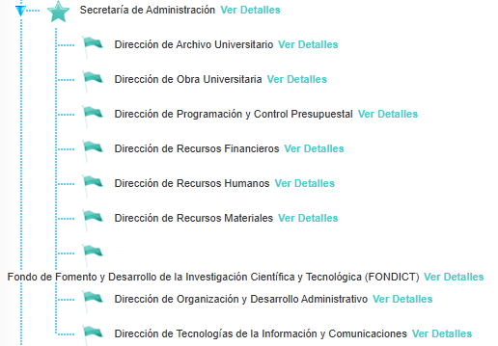

Conforme a lo anterior, se logra vislumbrar que la pretensión de la persona Recurrente es obtener el Informe entregado mediante el oficio número FO/037/2024, suscrito por el Director General del FONDICT-UAEM.

Establecido lo anterior, es necesario precisar que de las constancias que obran en el expediente electrónico, se logra advertir que el Sujeto Obligado turnó la solicitud de información a la Dirección General del FONDICT; por lo que, resulta necesario hacer referencia al procedimiento de búsqueda que deben seguir los Sujetos Obligados para localizar la información, el cual se encuentra previsto en el artículo 162 de la Ley de Transparencia y Acceso a la Información Pública del Estado de México y Municipios, el cual establece que las Unidades de Transparencia garantizarán que las solicitudes de acceso a la información se turnen a todas las áreas competentes que cuenten con la información o deban tenerla de acuerdo con las facultades, competencias y funciones-, con el objeto de que dichas áreas realicen una búsqueda exhaustiva y razonable de la información requerida.

Conforme a lo anterior, se logra colegir que el Sujeto Obligado cumplió con el procedimiento de búsqueda establecido en el artículo 162 de la Ley de Transparencia y Acceso a la Información Pública del Estado de México y Municipios, toda vez que turnó la solicitud al área competente de conocer la información, pues es el área que emitió el oficio señalado en la solicitud y de quién se requirió el Informe.

Ahora bien, tanto en respuesta, como en Informe Justificado, el Director General del FONDICT entregó el Informe de Avances en la Extinción del FONDICT-UAEM y mencionó que era el documento con el que contaba y que obraba en sus archivos, tal y como se muestra a continuación:

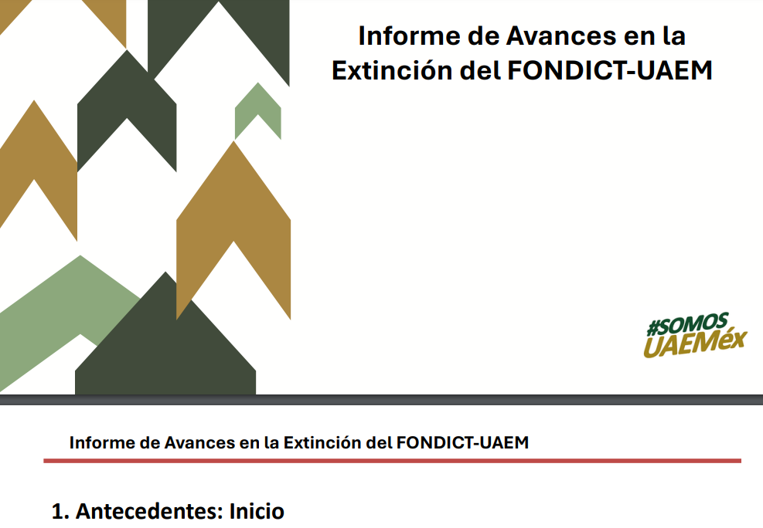

Conforme a lo anterior y toda vez que el Sujeto Obligado, precisó que el documento mencionado era el único con el que contaba y obraba en sus archivos, este Instituto logra advertir que el Informe de Avances en la Extinción, fue el entregado mediante el oficio FO/037/2024.

En otras palabras, si bien el documento entregado, no contiene firmas, ni se encuentra en el formato generado, a consideración del Recurrente, lo cierto es que la Universidad Autónoma del Estado de México fue el que adjunto como anexo al oficio referido, lo cual se traduce al hecho de que corresponde aquel que obraba en sus archivos y daba cuenta de lo peticionado; dicha determinación toma relevancia, pues conforme al artículo 12 de la Ley de Transparencia y Acceso a la Información Pública del Estado de México y Municipios, los sujetos obligados sólo están constreñidos a proporcionar la información pública que obre en sus archivos, en el estado en que esta se encuentre; por lo que, la entrega no comprende el procesamiento de la misma, ni presentarla conforme al interés del Solicitante, además, que tampoco deberá generarla, resumirla, efectuar cálculos o practicar investigaciones.
De esta manera, el derecho de acceso a la información pública se satisface en aquellos casos en que se entregue el soporte documental en el que conste la información solicitada, sin necesidad de elaborar documentos ad hoc, situación que toma sustento, toma sustento en el artículo 160 de la Ley de Transparencia y Acceso a la Información Pública del Estado de México y Municipios, el cual refiere que los sujetos obligados únicamente deberán entregar la información que obre en sus archivos.

De tales circunstancias, se concluye que los sujetos obligados únicamente se encuentran constreñidos a proporcionar los documentos que den cuenta de la información solicitada, como obren en sus archivos, sin tener que elaborarlos a las necesidades del Recurrente; lo cual aconteció pues proporcionó el documento anexado al oficio referido en la solicitud, es decir, proporcionó el Informe de Avances en la Extinción del FONDICT-UAEM, al ser el único generado por la Dirección del multicitado Fondo, lo cual da como resultado que el agravio de la persona Recurrente devenga de INFUNDADO.

SEXTO. Decisión

Con fundamento en el artículo 186, fracción II, de la Ley de Transparencia y Acceso a la Información Pública del Estado de México y Municipios, este Instituto considera procedente CONFIRMAR la respuesta otorgada por el Sujeto Obligado.

Términos de la Resolución para conocimiento del Particular

Se le hace del conocimiento al Particular, que, en el presente caso, no se le da la razón, pues contrario a lo referido, el Sujeto Obligado, desde respuesta, entregó el documento tal y como obraba en sus archivos. La labor del Instituto, es apoyar a la población a acceder a la información pública y garantizar la protección de los datos personales.
Por lo expuesto y fundado, este Pleno:

R E S U E L V E

PRIMERO. Se CONFIRMA la respuesta entregada por el Sujeto Obligado a la solicitud de acceso a la información con número de folio 01069/UAEM/IP/2024, por resultar INFUNDADAS las razones o motivos de inconformidad hechas valer por la persona Recurrente, en términos de los Considerandos QUINTO y SEXTO de esta Resolución.

SEGUNDO. NOTIFÍQUESE POR SAIMEX la presente Resolución, al Titular de la Unidad de Transparencia del Sujeto Obligado.

TERCERO. NOTIFÍQUESE POR SAIMEX a la persona Recurrente, la presente Resolución, asimismo, se hace de su conocimiento que de conformidad con lo establecido en el artículo 196 de la Ley de Transparencia y Acceso a la Información Pública del Estado de México y Municipios podrá promover el Juicio de Amparo en los términos de las leyes aplicables.

ASÍ LO RESUELVE, POR UNANIMIDAD DE VOTOS EL PLENO DEL INSTITUTO DE TRANSPARENCIA, ACCESO A LA INFORMACIÓN PÚBLICA Y PROTECCIÓN DE DATOS PERSONALES DEL ESTADO DE MÉXICO Y MUNICIPIOS, CONFORMADO POR LOS COMISIONADOS JOSÉ MARTÍNEZ VILCHIS, MARÍA DEL ROSARIO MEJÍA AYALA, SHARON CRISTINA MORALES MARTÍNEZ, LUIS GUSTAVO PARRA NORIEGA Y GUADALUPE RAMÍREZ PEÑA, EN LA CUADRAGÉSIMA TERCERA SESIÓN ORDINARIA, CELEBRADA EL ONCE DE DICIEMBRE DE DOS MIL VEINTICUATRO, ANTE EL SECRETARIO TÉCNICO DEL PLENO, ALEXIS TAPIA RAMÍREZ.

